**3.19. Заметки пользователя**

Подсистема «Заметки пользователя» предназначена для хранения персональных заметок (различной неструктурированной информации, которая недоступна для других пользователей информационной базы). Заметки можно отмечать цветом, помещать на рабочий стол и объединять в группы.

**Настройка**

Для использования подсистемы «Заметки пользователя» необходимо:

1. Определить состав объектов конфигурации, по поводу которых пользователи должны иметь возможность вводить заметки. Как правило, это практически все справочники.

Отметить выбранные типы объектов в свойстве Тип определяемых типов ПредметЗаметок (ссылки) и ПредметЗаметокОбъект (объекты).

Создать подписку УстановитьСтатусИзмененияПометкиУдаленияОбъекта на событие ПередЗаписью, указав в качестве источника выбранные типы объектов (кроме документов), обработчик – ЗаметкиПользователя.УстановитьСтатусИзмененияПометкиУдаленияОбъекта.

2. Создать подписку УстановитьСтатусИзмененияПометкиУдаленияДокумента на событие ПередЗаписью, указав в качестве источника выбранные типы документов, обработчик – ЗаметкиПользователя.УстановитьСтатусИзмененияПометкиУдаленияДокумента.

3. Разместить форму МоиЗаметки справочника Заметки на рабочем столе, команду ВсеЗаметки справочника Заметки в командном интерфейсе пользователя.

Примечание

Общие команды СоздатьЗаметкуПоПредмету и МоиЗаметкиПоПредмету не появятся в формах групп объектов автоматически. При такой потребности эти команды необходимо поместить в командный интерфейс форм вручную:

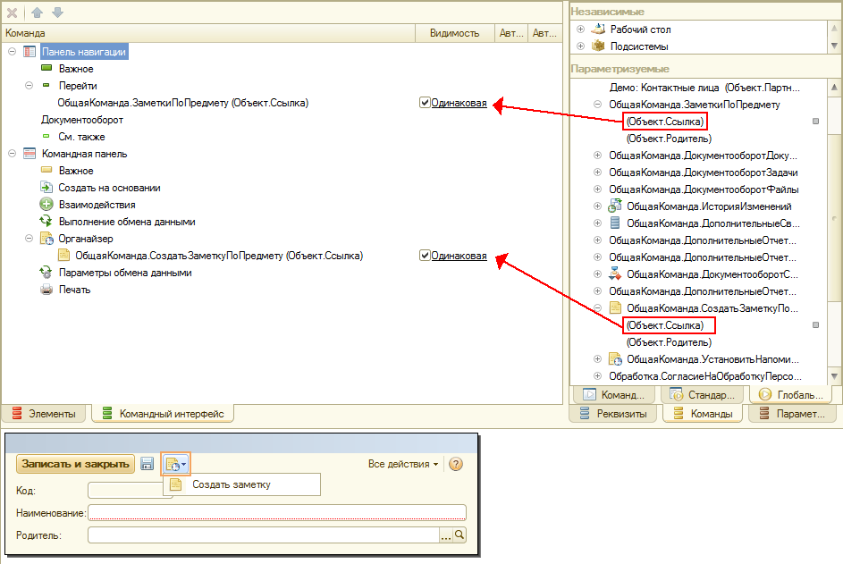

**Особые случаи внедрения подсистемы**

● [Внедрение подсистем «Заметки пользователя» без подсистемы «Управление доступом»](https://its.1c.ru/db/content/bsp301doc/src/3.63.%20особые%20случаи%20внедрения%20подсистем.htm?_=1542292879#_внедрение_подсистем_«заметки).

**Настройка прав доступа пользователей**

Таблица 3.37.

| № | Роли и их назначение |
| --- | --- |
| 1. | ПолныеПрава (из подсистемы «Базовая функциональность»)  Создание, редактирование своих заметок, просмотр заметок пользователей, удаление заметок |
| 2. | ДобавлениеИзменениеЗаметок  Создание, просмотр и пометка на удаление только своих заметок |

**Использование при разработке конфигурации**

Для отображения информации о наличии заметок непосредственно в форме списка объекта рекомендуется предусмотреть в конфигурации вспомогательный регистр сведений, в котором программно поддерживается информация о наличии заметок по объекту. У всех пользователей без ограничений должен быть предусмотрен доступ к этому регистру на просмотр. По сравнению с конструкцией Когда…Тогда с непосредственной выборкой из справочника Заметки, при таком подходе к запросу не будут добавлены «тяжеловесные» ограничения доступа к данным на уровне записей (RLS), что позволяет повысить скорость открытия списка.

Для реализации такого подхода реквизит формы с динамическим списком необходимо переключить в режим Произвольный запрос и изменить текст запроса, добавив поле, как в примере в форме списка справочника _ДемоКонтрагенты:

ВЫБРАТЬ

Справочник_ДемоКонтрагенты.Ссылка,

Справочник_ДемоКонтрагенты.ПометкаУдаления,

Справочник_ДемоКонтрагенты.Предопределенный,

Справочник_ДемоКонтрагенты.Код,

Справочник_ДемоКонтрагенты.Наименование,

ВЫБОР

КОГДА ЕСТЬNULL(_ДемоНаличиеЗаметокПоПредмету.ЕстьЗаметки, ЛОЖЬ)

ТОГДА 0

ИНАЧЕ -1

КОНЕЦ КАК ЕстьЗаметки

ИЗ

Справочник._ДемоКонтрагенты КАК Справочник_ДемоКонтрагенты

ЛЕВОЕ СОЕДИНЕНИЕ РегистрСведений._ДемоНаличиеЗаметокПоПредмету КАК _ДемоНаличиеЗаметокПоПредмету

ПО (Справочник_ДемоКонтрагенты.Ссылка = _ДемоНаличиеЗаметокПоПредмету.Предмет

И _ДемоНаличиеЗаметокПоПредмету.Автор = &Пользователь)

Пример списка с колонкой-индикатором наличия заметок:

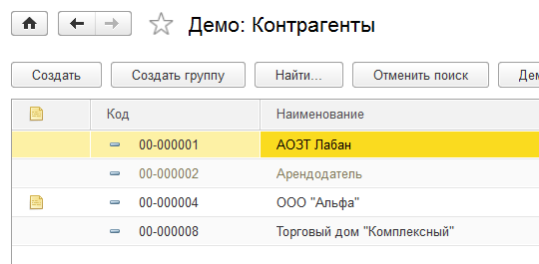

Пример структуры вспомогательного регистра сведений:

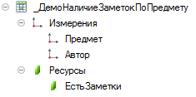

**Настройка обмена данными**

Все объекты метаданных подсистемы, содержащие данные, рекомендуется включать в планы обмена распределенной ИБ (РИБ).